Муниципальная программа «Развитие образования Ивантеевского
муниципального района»
ЦЕЛИ: обеспечение доступности и вариативности качественных образовательных услуг с учетом современных вызовов к системе дошкольного образования;
обеспечение высокого качества российского образования в соответствии с меняющимися запросами населения и перспективными задачами развития российского общества и экономики;
обеспечение системы образования квалифицированными педагогическими кадрами;
выявление и развитие одаренных детей ;
развитие системы патриотического воспитания детей и молодежи;
создание в образовательных учреждениях доступной среды для детей с ограниченными возможностями здоровья и инвалидов.

Подпрограмма «Развитие системы дошкольного образования»

Планируемые результаты
Наименование целевого показателя | 2019 год отчет | 2020 год  оценка | 2021  год  проект | 2022  год  проект | 2023  год  проект
Удельный вес детей дошкольного возраста, имеющих возможность получать услуги дошкольного образования, от общего количества детей в возрасте от 1 до 7 лет (%) | 100 | 100 | 100 | 100 | 100
Доля педагогов, имеющих квалификационную категорию | 75 | 76 | 77 | 78 | 79
Уровень укомплектованности кадрами | 100 | 100 | 100 | 100 | 100

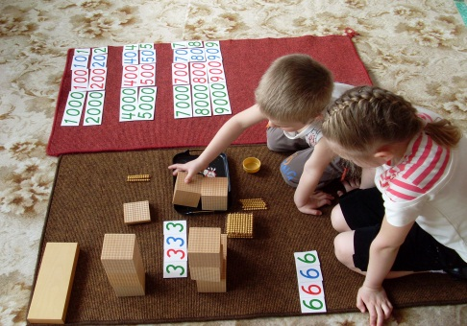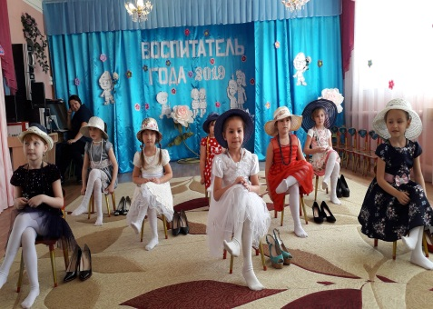

Подпрограмма «Развитие системы общего образования»

Планируемые результаты
Наименование целевого показателя | 2019 год отчет | 2020 год  оценка | 2021  год  проект | 2022  год  проект | 2023  год  проект
Удельный вес обучающихся общеобразовательных организаций, которые обучаются в соответствии с требованиями федеральных государственных образовательных стандартов от общего количества обучающихся 1-11 классов | 99 | 100 | 100 | 100 | 100
Доля детей и молодежи от 16 до 18 лет, участвующих в различных районных мероприятиях по гражданско-патриотическому и военно-патриотическому воспитанию, в общей численности детей и молодежи района | 97 | 98 | 99 | 99 | 99
Доля детей ,занимающихся физкультурой и спортом во внеурочное время, в общей численности детей и молодежи района | 87 | 88 | 89 | 90 | 90
Доля потребителей (обучающихся, их родителей (законных представителей)), удовлетворенных качеством и доступностью услуги 100%; | 98 | 98,1 | 98,5 | 98,6 | 98.6
Охват учащихся горячим питанием | 98 | 98,1 | 98,2 | 98,2 | 98,3

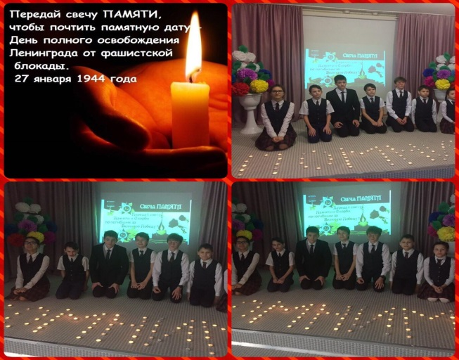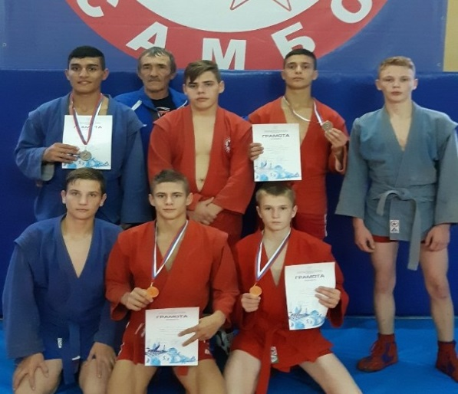

Подпрограмма «Развитие системы дополнительного образования»
Планируемые результаты
Наименование целевого показателя | 2019 год отчет | 2020 год  оценка | 2021  год  проект | 2022  год  проект | 2023  год  проект
Доля детей в возрасте 5-18 лет, получающих дополнительное образование с использованием сертификата дополнительного образования, в общей численности детей, получающих дополнительное образованием за счёт бюджетных средств (%) | 100 | 100 | 100 | 100 | 100
Доля детей в возрасте от 5 до 18 лет, использующих сертификаты дополнительного образования в статусе сертификата персонифицированного финансирования (%); | не менее 5 | не менее 5 | не менее 5 | не менее 5 | не менее 5

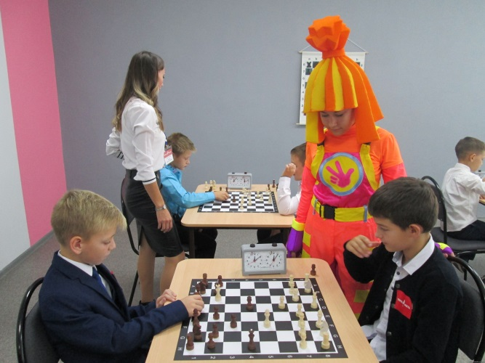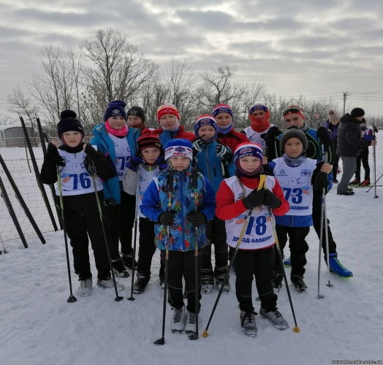

Подпрограмма «Ресурсное обеспечение образовательных учреждений»
Планируемые результаты
Наименование целевого показателя | 2019 год отчет | 2020 год  оценка | 2021  год  проект | 2022  год  проект | 2023  год  проект
Количество участников муниципального этапа всероссийской олимпиады школьников, научных конференций, конкурсов, фестивалей, Интернет - марафонов, конкурса «Ученик года», соревнований | 1200 | 1250 | 1300 | 1350 | 1370
Доля педагогических работников, принимающих участие в профессиональных конкурсах | 14 | 15 | 16 | 17 | 18

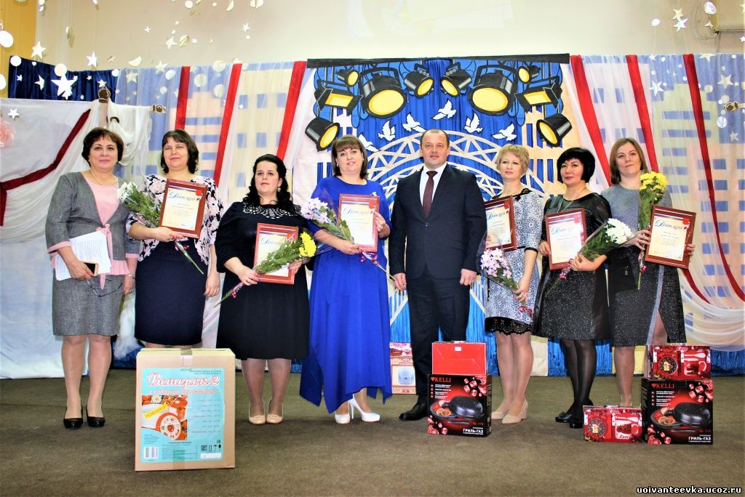
Муниципальная программа «Организация отдыха, оздоровления, занятости детей и подростков Ивантеевского муниципального района»
ЦЕЛИ: Комплексное решение вопросов организации отдыха, оздоровления, занятости детей и подростков Ивантеевского района в каникулярное время.
Наименование целевого показателя | 2019 год отчет | 2020 год  оценка | 2021  год  проект | 2022  год  проект | 2023  год  проект
предоставление льготных путевок на оздоровление детей из социально незащищенных категорий в лагеря с дневным пребыванием детей при образовательных учреждениях (шт.) | 505 | - | 505 | 505 | 505
увеличение охвата детей в загородные лагеря (в % от общего числа детей в возрасте от 6,5 до 16 лет включительно, охваченных разными формами отдыха и оздоровления): | 10,8 | - | 11,2 | 11,2 | 11,2

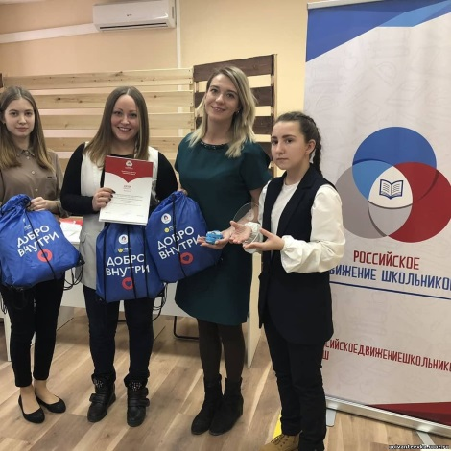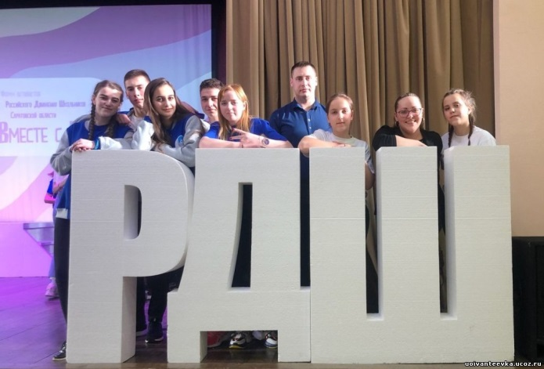

Подпрограмма «Развитие системы общего образования»

Планируемые результаты
Наименование целевого показателя | 2019 год отчет | 2020 год  оценка | 2021  год  проект | 2022  год  проект | 2023  год  проект
Удельный вес обучающихся общеобразовательных организаций, которые обучаются в соответствии с требованиями федеральных государственных образовательных стандартов от общего количества обучающихся 1-11 классов | 99 | 100 | 100 | 100 | 100
Доля детей и молодежи от 16 до 18 лет, участвующих в различных районных мероприятиях по гражданско-патриотическому и военно-патриотическому воспитанию, в общей численности детей и молодежи района | 97 | 98 | 99 | 99 | 99
Доля детей ,занимающихся физкультурой и спортом во внеурочное время, в общей численности детей и молодежи района | 87 | 88 | 89 | 90 | 90
Доля потребителей (обучающихся, их родителей (законных представителей)), удовлетворенных качеством и доступностью услуги 100%; | 98 | 98,1 | 98,5 | 98,6 | 98.6
Охват учащихся горячим питанием | 98 | 98,1 | 98,2 | 98,2 | 98,3

Подпрограмма «Развитие системы дополнительного образования»
Планируемые результаты
Наименование целевого показателя | 2019 год отчет | 2020 год  оценка | 2021  год  проект | 2022  год  проект | 2023  год  проект
Доля детей в возрасте 5-18 лет, получающих дополнительное образование с использованием сертификата дополнительного образования, в общей численности детей, получающих дополнительное образованием за счёт бюджетных средств (%) | 100 | 100 | 100 | 100 | 100
Доля детей в возрасте от 5 до 18 лет, использующих сертификаты дополнительного образования в статусе сертификата персонифицированного финансирования (%); | не менее 5 | не менее 5 | не менее 5 | не менее 5 | не менее 5

Подпрограмма «Ресурсное обеспечение образовательных учреждений»
Планируемые результаты
Наименование целевого показателя | 2019 год отчет | 2020 год  оценка | 2021  год  проект | 2022  год  проект | 2023  год  проект
Количество участников муниципального этапа всероссийской олимпиады школьников, научных конференций, конкурсов, фестивалей, Интернет - марафонов, конкурса «Ученик года», соревнований | 1200 | 1250 | 1300 | 1350 | 1370
Доля педагогических работников, принимающих участие в профессиональных конкурсах | 14 | 15 | 16 | 17 | 18

Муниципальная программа «Организация отдыха, оздоровления, занятости детей и подростков Ивантеевского муниципального района»
ЦЕЛИ: Комплексное решение вопросов организации отдыха, оздоровления, занятости детей и подростков Ивантеевского района в каникулярное время.
Наименование целевого показателя | 2019 год отчет | 2020 год  оценка | 2021  год  проект | 2022  год  проект | 2023  год  проект
предоставление льготных путевок на оздоровление детей из социально незащищенных категорий в лагеря с дневным пребыванием детей при образовательных учреждениях (шт.) | 505 | - | 505 | 505 | 505
увеличение охвата детей в загородные лагеря (в % от общего числа детей в возрасте от 6,5 до 16 лет включительно, охваченных разными формами отдыха и оздоровления): | 10,8 | - | 11,2 | 11,2 | 11,2

